CENTRAL_NERVOUS_SYSTEM AND BREAST CANCER

1. Try some clustering

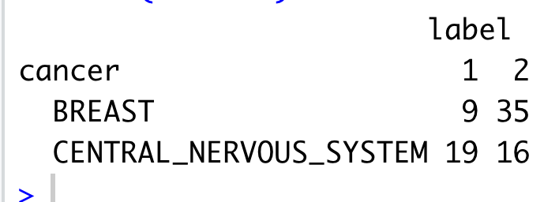

If I consider all the variables with the most of variance:



BREAST TUMOR

[1] "X169" "X189" "X33" "X377" "X468" "X87" "X192" "X95" "X163" "X162"

[11] "X128" "X451" "X58" "X210" "X49" "X243" "X413"